**Homilie - Paaswake - jaar A 08.04.2023** *Genesis 1, 1-31 / Exodus 14, 15 - 15, 1 / Ezechiël 36, 24-28 / Romeinen 6, 3-11 / Matteüs 28, 1-10*

De eerste Paaswake die ik mijn leven heb meegemaakt, moet geweest zijn in 1959. Het speelde zich allemaal nog af in de periode van de oude liturgie – van vóór het Tweede Vaticaans Concilie. Paus Pius XII had in 1956 wel het Paastriduüm in zijn oorspronkelijke vorm hersteld; pas toen werd de Paasvigilie weer teruggezet naar Paaszaterdagavond. Maar daar deed pastoor Mouwen op Lisp nog niet aan mee. Hij was nogal behoudsgezind en deed niet mee aan die nieuwlichterij zolang hij er zelf niet helemaal van overtuigd was.

Die Paasvigilie, die in de vierde eeuw door Ambrosius van Milaan *‘de moeder van alle vieringen’* werd genoemd – de belangrijkste viering van het jaar – had sinds de late middeleeuwen al zijn oorspronkelijke glans verloren en speelde zich tot in mijn kinderjaren af op de heel vroege ochtend van Stille Zaterdag, en nagenoeg zonder aanwezigheid, laat staan deelname van gelovigen. Het duurde allemaal heel lang, weet ik nog – nog alles in het Latijn, dus voor mij in die tijd onverstaanbaar, want ik was nog geen tien jaar – met ook toen de lichtliturgie aan het begin van de plechtigheid, daarna maar liefst twaalf lezingen uit het Oude Testament, vervolgens de wijding van het doopwater, waarbij ik als kleine misdienaar het boek moest voorhouden en het in de doopvont liet vallen – ik kreeg nog een mep van de pastoor ook - en dan werd de viering afgesloten met de eucharistie.

Heel die liturgie werd gevierd door de pastoor, de onderpastoor en nog een derde priester, enkele misdienaars en een handjevol mensen die daarvoor vroeg uit hun bed waren gekomen. Vanwege het nieuw gewijde doopwater kwamen er rond half acht geleidelijk aan wat meer parochianen voor het afsluitende misgedeelte en met een fles onder de arm. Dat was om het nieuwgewijde doopwater als wijwater mee naar huis te nemen. Dat diende dan om er thuis de wijwaterbakjes mee te vullen die in iedere slaapkamer hingen. Want ’s morgens bij het wakker worden en ’s avonds bij het slapengaan maakten we daarmee een kruisteken.

Gelukkig is – onder invloed van de liturgische beweging die mee aan de wieg stond van het Tweede Vaticaans Concilie – het Paastriduüm, de drie *Heilige Dagen* – en dus ook deze Paaswake weer teruggebracht naar de wijze waarop deze als vóór de vierde eeuw was ontstaan. Inderdaad, de moeder van alle vieringen, met als het kan de viering van de Doop en de toediening van het Vormsel – en dat kan dit jaar dankzij onze catechumenen Laura en Sandro – en ook ieder jaar de plechtige hernieuwing van onze doopbeloften, zoals we dat ook dadelijk weer zullen doen.

Ik vertel dit niet vanuit een zekere nostalgie, maar om nog eens de accenten te benadrukken die door alle ontwikkelingen heen zo heel belangrijk zijn gebleven. Want die fles en dat wijwater – dat ging toch ergens over. Dat wij onszelf thuis voor het slapengaan en bij het opstaan bekruisten met doopwater had een diepe zin. Ook al beseften we het niet, eigenlijk was het elke dag een hernieuwing van onze doopbeloften: *‘In de naam van de Vader, de Zoon en de heilige Geest’*. Ja, wij kenden als kind het kruisteken. En zo ben ik ook opgevoed: dat ik in de nabijheid van God mag leven, dat Hij mijn leven begeleidt. En ik ben daar mijn ouders en de onderwijzers in het college dankbaar voor.

Die wijwaterbakjes zijn in onze huizen meestal verdwenen, zoals heel veel andere gebruiken. Maar dat we nu weer ten volle ieder jaar in de Paaswake onze doopbeloften vernieuwen – in plaats van zoals vroeger eenmaal in je leven met je Plechtige Communie – vind ik een goede evolutie. Het betekent steeds weer – en dat wil ook deze Paaswake als geheel zijn – een nieuwe geboorte van ons innerlijk leven. Eigenlijk is die hernieuwing van onze doopbeloften een schoonheidsbehandeling van onze ziel, een innerlijke zuivering van die binnenkant van ons leven, die eigenlijk nog veel belangrijker is dan onze buitenkant.

Ja, van God mogen we vanuit deze paasnachtviering weer opnieuw beginnen, met die onschuld, die zuiverheid die we hadden bij het moment van onze doop, toen we als baby gedoopt werden. *‘Dood voor de zonde, levend voor God,’* schreef Paulus in zijn brief aan de Romeinen.

En weet: iedere keer dat we een kruis slaan – of dat nu voor het eten is, voor het slapen, of bij het binnenkomen van een kerk – en al of niet met doopwater aan onze vingers – is dat een belijdenis dat we ons leven aan God toevertrouwen, dat we door Hem worden beschermd, in de naam van de Vader, de Zoon en de heilige Geest.

Toen Jezus aan het kruis gestorven was, waren zijn leerlingen van het toneel verdwenen. Alleen enkele vrouwen waren gebleven. Twee van hen – Maria uit Magdala en Maria, de moeder van Jakobus en Josef – komen op de eerste dag van de week naar het graf kijken. Dat was hun belijdenis: ze hadden Jezus niet losgelaten.

En wanneer plots de aarde hevig begint te beven, daalt er een engel uit de hemel, rolt de steen van het graf en gaat erop zitten. De bewakers beven van angst en vallen als voor dood neer. Die engel stelt de vrouwen gerust: *‘Jezus, de gekruisigde, is niet hier. Hij is verrezen zoals Hij gezegd heeft.’*. En dan geeft de engel de beide vrouwen een opdracht mee: zij moeten gaan getuigen van die verrijzenis. Zij moeten *‘apostel van de apostelen’* worden. Dat behoort blijkbaar bij hun belijdenis.

En, nog sterker, terwijl ze onderweg zijn om hun opdracht te vervullen, komt Jezus hen tegemoet en zegt heel gewoon *‘Weest gegroet’*. Die twee vrouwen hebben hun beloften ten volle waargemaakt. Als mantelzorgers zijn ze Jezus gevolgd tot op het einde. Zij worden de eerste verkondigers van het goede nieuws over Jezus’ verrijzenis. Ze zijn niet tegen te houden.

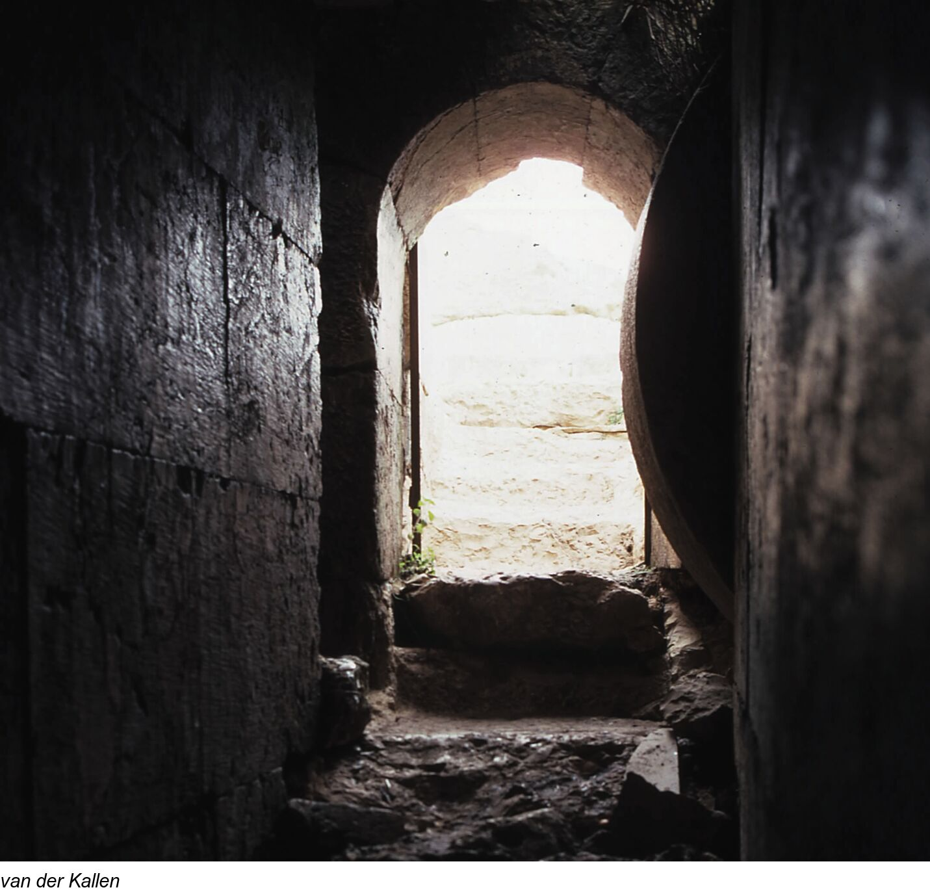

Ook wij hebben als volgelingen van Jezus, die zo dadelijk onze doopbeloften zullen hernieuwen, een goede boodschap te brengen: Jezus, Hij leeft!

*Jan Verheyen – Lier.*

*Paaswake A – 08.04.2023*

*(Inspiratie: o.a. Het Woord delen. Preeksuggesties, Lezingencyclus jaar A, Aflevering 3, 2023, Berne Media)*